Муниципальное бюджетное общеобразовательное учреждение
Васильево- Петровская основная общеобразовательная школа Азовского района.

Администрация МБОУ Васильево - Петровской ООШ Азовского района.
Лоенко Светлана Васильевна

Должность – директор школы.
Категория – первая.
Стаж работы – 17 лет.
Образование – высшее, РГПУ, филологический факультет, 2006г., учитель русского языка и литературы.
Руденко Ирина Сергеевна
Должность – заместитель директора по УВР.
Категория – первая.
Стаж работы – 25 лет.
Образование – высшее, ЮФУ, факультет педагогики и практической психологии, 2013г., педагог- психолог.

Педагогический состав школы МБОУ Васильево - Петровской ООШ Азовского района
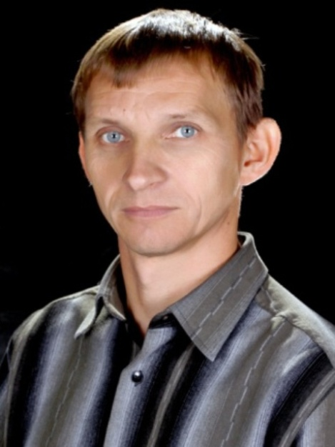 | Коваленко Андрей Леонтьевич  Должность – учитель технологии.  Категория – первая.  Стаж работы – 21 год.  Образование – среднее специальное, Азовский индустриально-педагогический техникум, 1995г., присвоена квалификация техник- механик- мастер производственного обучения.
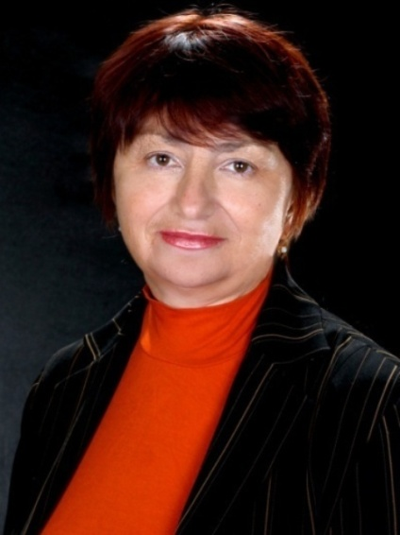 | Кряжева Надежда Геннадьевна  Должность – учитель русского языка и литературы.  Категория – первая.  Стаж работы – 40 лет.  Образование – высшее РГПИ, 1982г., присвоена квалификация учитель русского языка и литературы.
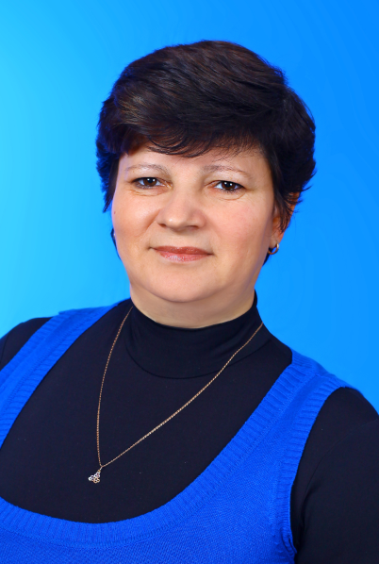 | Марынченко Лариса Александровна  Должность – учитель географии и биологии.  Категория – первая.  Стаж работы – 19 лет  Образование – среднее специальное Ростовское педучилище №1, 1987г. Специальность: воспитатель дошкольных учреждений, присвоена квалификация воспитатель дошкольных учреждений.
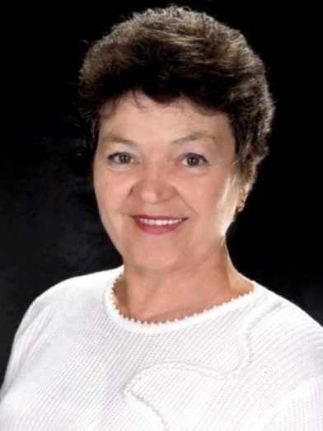 | Проскурина Наталья Николаевна  Должность – учитель математики.  Категория – соответствие занимаемой должности.  Стаж работы – 37 лет  Образование – высшее, Куйбышевский ГПИ , 1977г., присвоена квалификация преподаватель математики в средней школе, по специальности Математика.
Миргород Светлана Ивановна

Должность – учитель русского языка и литературы
Категория – первая.
Стаж работы – 27 лет
Образование – высшее РГПИ, 1994г., присвоена квалификация учитель русского языка и литературы

Олейник Анна Ивановна

Должность – учитель истории.
Категория – первая.
Стаж работы – 5 лет.
Образование – среднее специальное ФГОУ СПО ДПК Азовский филиал, 2014г., специальность «Учитель начальных классов» с углубленной подготовкой в области русского языка и литературы, присвоена квалификация учитель начальных классов.

Кислая Анаит Петросова
Должность – учитель английского языка.
Категория – нет.
Стаж работы – 3 года.
Образование- среднее - профессиональное, ГБОУ СПО РО «Донской педагогический колледж» г. Ростова-на-Дону, 2012г., специальность «Учитель начальных классов» с углубленной подготовкой в области английского языка.

Ващенко Елена Анатольевна

Должность – учитель физической культуры.
Категория – нет.
Стаж работы – 5 лет.
Образование – высшее ЮФУ, 2012г., присвоена квалификация педагог по физической культуре по специальности «Физическая культура».

Белая Елена Алексеевна

Должность – учитель начальных классов
Категория – соответствие занимаемой должности.
Стаж работы – 33 года
Образование – высшее Таганрогский государственный институт, 1990г.,
присвоена квалификация методист по воспитательной работе, специальность «Педагогика и методика воспитательной работы»

Ковтунова Татьяна Сергеевна

Должность – начальных классов.
Категория – соответствие занимаемой должности.
Стаж работы – 14 лет
Образование – высшее РГПУ , 2006г., присвоена квалификация учитель начальных классов, по специальности «Педагогика и методика начальных классов»

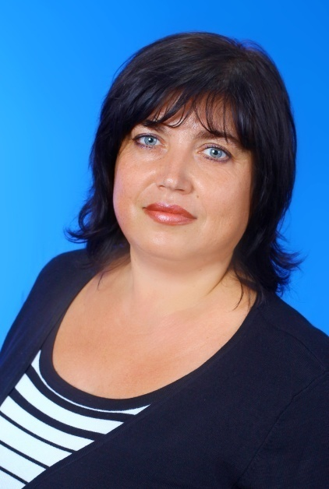 | Сакало Елена Ивановна  Должность – учитель начальных классов.  Категория – соответствие занимаемой должности.  Стаж работы – 22 года.  Образование – среднее специальное Азовское педучилище Ростовской области, 1994г. Специальность: преподавание в начальных классах, присвоена квалификация учитель начальных классов организатор работы с детьми.
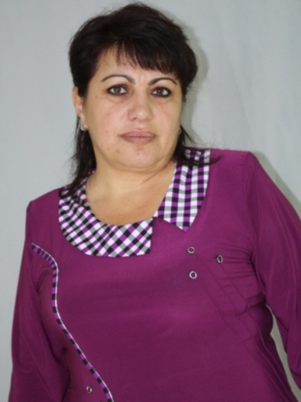 | Ишихова Шахсанам Джалоловна  Должность – учитель начальных классов.  Категория – соответствие занимаемой должности.  Стаж работы – 18 лет  Образование – среднее специальное Самаркандское педагогическое училище им. А.Р. Бируни, 1990г. Специальность: воспитатель в дошкольных учреждениях, присвоена квалификация «Воспитатель в дошкольных учреждениях».
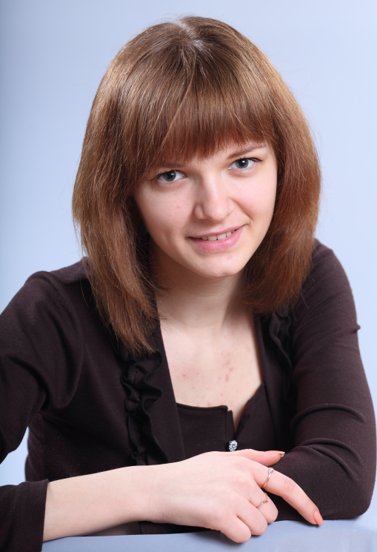 | Ратушная Кристина Сергеевна  Должность – учитель начальных классов  Категория – первая  Стаж работы – 4 года  Образование – среднее специальное ФГОУ СПО ДПК Азовский филиал, 2014г., специальность «Учитель начальных классов» с углубленной подготовкой в области русского языка и литературы, присвоена квалификация учитель начальных классов.
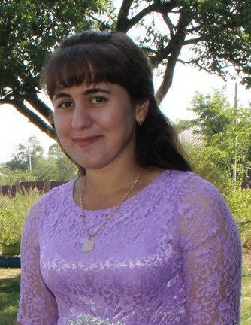 | Шафикова Роза Анваровна  Должность – учитель начальных классов  Категория – нет.  Стаж работы – 1 год  Образование – среднее - профессиональное ,ГБПОУ РО «Донской педагогический колледж» 2017г. специальность «Учитель начальных классов» с углубленной подготовкой в области английского языка, присвоена квалификация учитель начальных классов.

